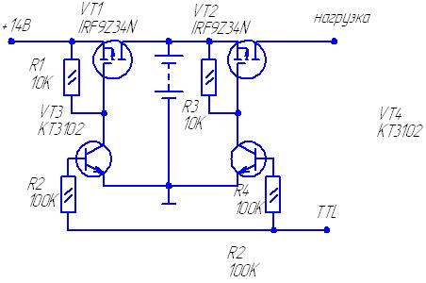
мой Вам совет, не разрывайте землю (полевик не в минус батареи, а в плюс), полевик истоком к батарее (p-канальный), стоком ко входу питания, а затвор подтянутый к плюсу питания через резистор и соединен с управлением.
"По умолчанию" транзистор будет закрыт - и батарея отключена. Вот и все вроде...

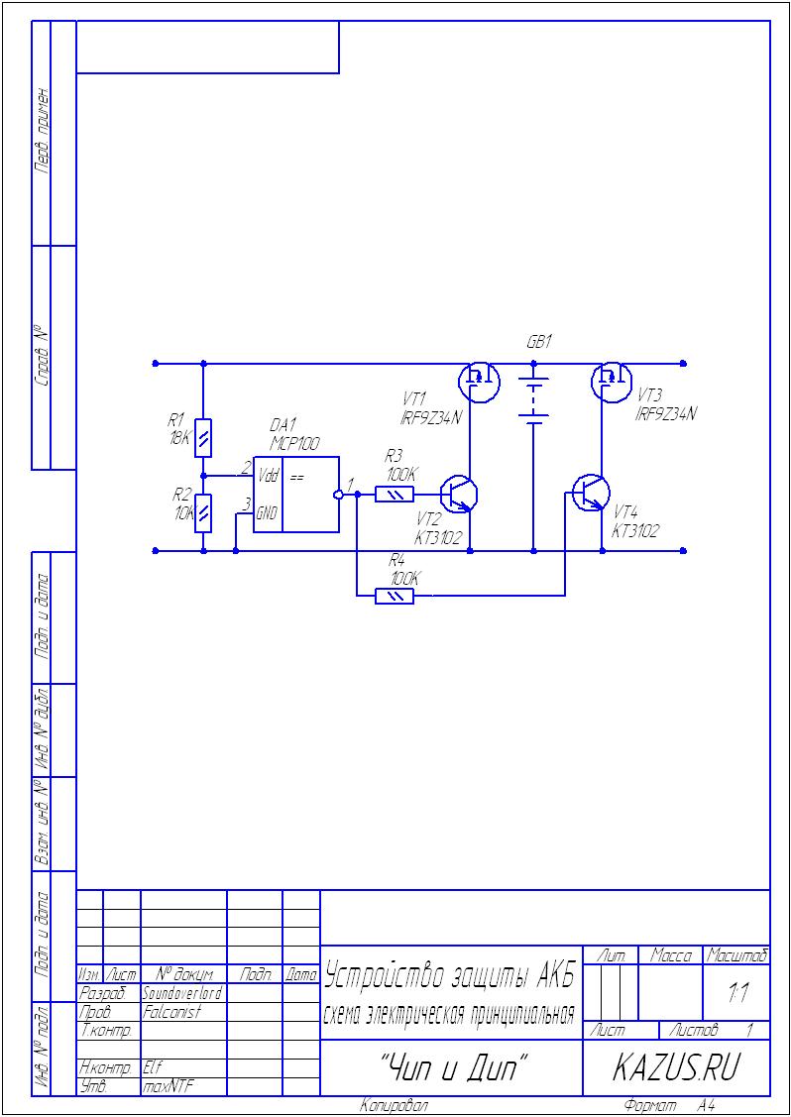

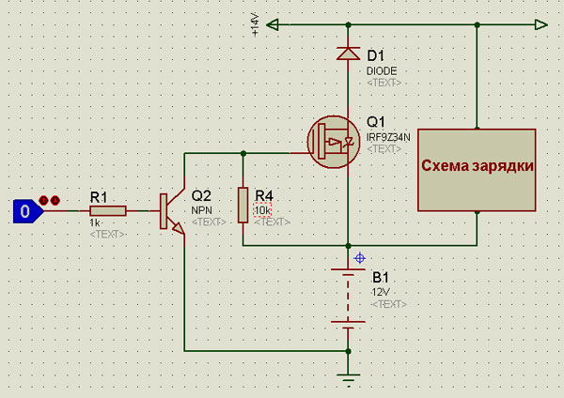

Посмотрите-ка этот вариант, здесь при отсутствии осн. питания +14В, питание автоматически переключается на батарею, при падении напряжения батареи до прибл. 10,5В срабатывает защита от переразряжения батареи. При появлении осн. питания +14В батарея автоматически отключается.
Может из этой схемы вам что подойдёт.
